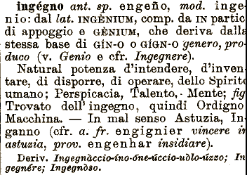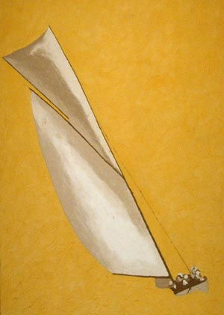

INGEGNO

Qualcuno di voi si ricorda la storia dell'Olandese Volante? Secondo alcune fonti, il modello è il capitano olandese Bernard Fokke, che nel XVII secolo faceva spola tra l'Olanda e l'isola di Giava (in Indonesia), ad una velocità così sorprendente, da essere sospettato di aver fatto un patto con il diavolo. Il capitano è nominato Falkenburg nella versione olandese della storia, Vanderdecken nella versione di Marryat e Ramhout van Dam in quella di Irving. Non si sa se l'appellativo "olandese volante" si riferisca alla nave o al suo capitano. Ricordatevelo bene poichè questo, vascello o capitano, è l'unico destinato a navigare in eterno. Tutti gli altri, noi pure, dobbiamo stare attenti a ciò che facciamo poichè altrimenti andiamo a sbattere; e poi a fondo.
"Natural potenza d'intendere, d'inventare, di disporre, di operare dello Spirito Umano; Perspicacia, Talento, Mente".
Navi e barche fantasma hanno una vita reale breve perchè vanno a sbattere. Immancabilmente si autodistruggono, non possono sopravvivere come i palazzi. A loro serve continuamente ingegno. Umano.
In un mondo che sempre più si mostra come accessibile attraverso telefonini, televisori, telecomandi e alla fine, e come sempre, carte di credito; si fa sempre più lontana la memoria di un tempo in cui dovevamo scrivere lettere, leggere giornali, andare a vedere spettacoli, aprire cancelli.
Scrivere, leggere, andare, aprire: verbi che cambiano in fretta il proprio senso. Risorse. Nel passato si dovevano avere risorse per scrivere leggere eccetera, risorse umane, doti, tecniche, capacità,
Oggi le risorse che servono sono diventate altre. E’ necessaria specializzazione, specificità, flessibilità.
Servono tutte e due i tipi di qualità: quelli del passato e quelli del presente. Un luogo di osservazione della permanenza di tante qualità è quello della Marineria, la storia ed il presente di tutti gli uomini e di tutte la faccende che hanno avuto a che fare con questa parola.
Fino al 1700, in Occidente non esisteva una netta distinzione tra arti ed arti belle. L’arte pittorica e l’arte marinara non erano così distinte; come pure l’arte scultorea e quella culinaria. Da allora l’arte è diventata piuttosto l’arte “bella” quella fine a se stessa, le altre più o meno sono diventate arti applicate. E così i marinai ed i cuochi hanno smesso di essere belli e sono diventati un po’ ingegneri, un po’ matematici, un po’ scienziati. Diciamo.
Diciamo pure che la marineria a me piace, per tanti motivi ma ora mi voglio limitare all’aspetto artistico.

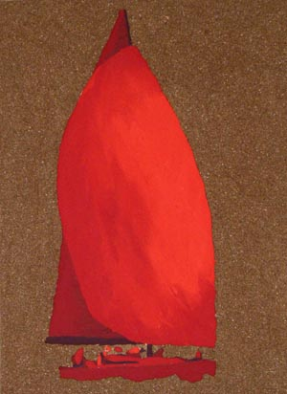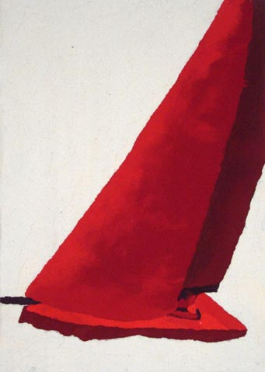

Mi piace guardare le barche. Tutte. Appena vedo qualcosa che galleggia mi chiedo che è, da dove viene, che storia racconta. Come se guardo un palazzo olandese vi riconosco qualcosa, così davanti alla barca olandese che ho visto un paio di giorni fa ho riconosciuto qualcosa. Era una vecchio e piccolo peschereccio riadattato a diporto, con due ponti e un paio di piccole gru per le reti che ora servono per i gommoni. Color bianco panna e verde panchina. Una delizia per i miei occhi.
Le barche nostre non hanno una prua (il davanti) molto più alto della poppa (il didietro). Barche mediterranee, barche abituate ad incontrare onde che non superano praticamente mai i sei metri. Le barche olandesi, non quelle fluviali, sono abituate all’oceano. Del nord. I venti che incontrano agiscono su di un braccio di mare talmente esteso da arrivare dalla Groenlandia o dall'America. Le onde hanno molto più spazio per alzarsi che qui da noi. Pertanto loro devono farle per un onda più alta. Più lunga.
O come quella barca (due) che si è fatto a fare Ventotene Rodolfo, derive in vetroresina per un uso di scuola, tre persone, larga, con le terrazze ed il bompresso per il gennaker. Molto veloce. Mi fa pensare a quelle che si costruiscono sul lago di Garda, numerose, con estimatori che si riuniscono arrivando, fin da Pasqua, da tutta Europa. Come quelle dei Fenici. Se sapessi calcolare la quantità delle cose che sono rimaste invariate rispetto a quelle che si sono evolute troverei un risultato schiacciante a favore dei Fenici.

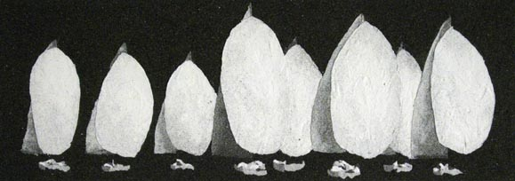

Che cosa è rimasto costante? La presenza dell’uomo, in mezzo al mare è indispensabile. Una casa può essere in mezzo alla campagna e disabitata. Un'automobile può arrugginire in santa pace. Una barca in mezzo al mare, senza l’uomo affonda.
L’Ingegno è la cosa che l’uomo è capace di dare in più ad una barca rispetto ad un palazzo.
Il rapporto matematico che lega la grandezza metrica di un gennaker a quella centimetrica dell’uomo che lo comanda, è la misura dell’ingegno umano. Così.

Roma, 2008
Massimo Catalani

